Canllaw cyflym i Turnitin
Uned Datblygu Dysgu ac Addysgu (udda@aber.ac.uk)

Sut gallaf greu man cyflwyno yn Turnitin?
- Ewch i’r modiwl yn Blackboard a chliciwch ar yr eicon + uwchben Asesu ac Adborth yng nghynnwys y cwrs.
- Dewiswch Offer Ychwanegol
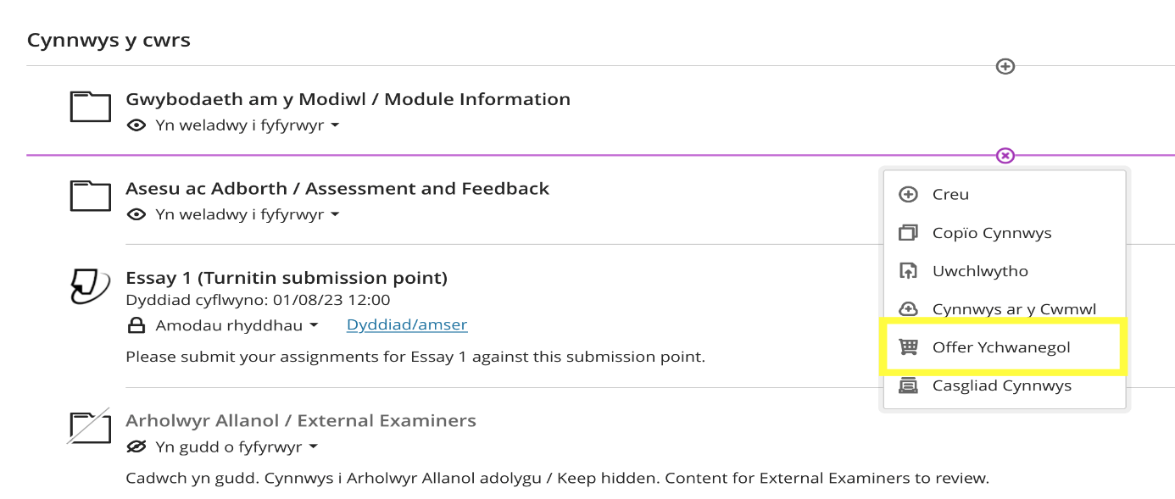
- Bydd y sgrîn Offer Sefydliad yn llwytho.
- Scroliwch i lawr a chliciwch ar Turnitin Assignment.
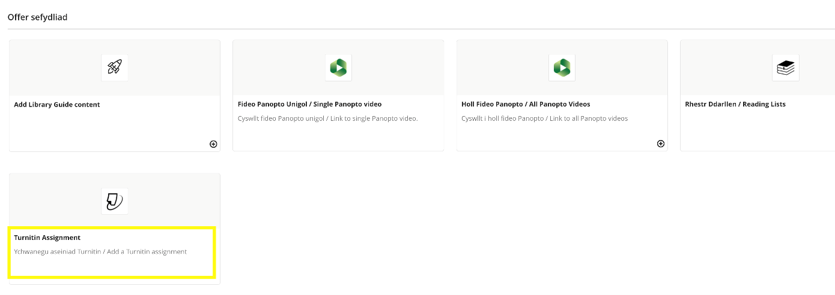
- Bydd y dudalen Creu Aseiniad isod yn llwytho yn Turnitin.
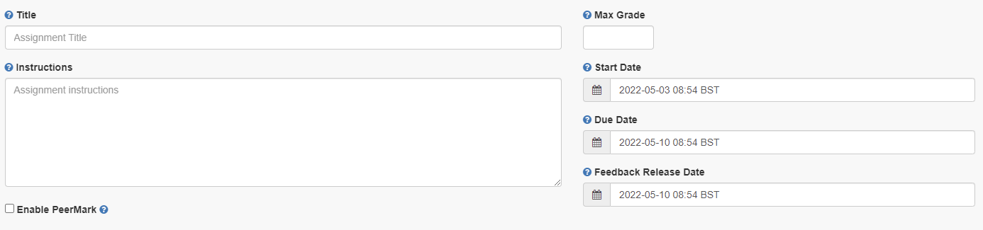

- Rhowch enw’r aseiniad yn Title
- Nodwch y marc uchaf / Max Grade – fel rheol mae hwn yn 100
- Nodwch unrhyw gyfarwyddiadau yn Instructions
- Nodwch amser a dyddiad dechrau yn Start Date and Time. Dyma pryd y bydd y man cyflwyno aseiniad ar gael i fyfyrwyr gyflwyno eu haseiniadau.
- Rhowch y dyddiad a’r amser y dylid cyflwyno’r gwaith erbyn yn Due Date and Time. Dylai’r myfyrwyr gyflwyno eu gwaith cyn yr amser/dyddiad hwn.
- Nodwch ddyddiad cyhoeddi’r adborth - Feedback Release Date. Dyma’r amser a’r dyddiad y caiff adborth a marciau eu rhyddhau i fyfyrwyr. Gyda marcio’n ddienw, dyma’r adeg y cewch weld pwy yw awduron yr aseiniadau.
- Cliciwch ar Optional Settings i ddewis y gosodiadau cywir ar gyfer eich man cyflwyno Turnitin.
- Submit papers to – cadwrfa bapurau safonol
- Allow submission of any file type – peidiwch â dewis hwn er mwyn sicrhau y gellir gwirio gwreiddioldeb yr holl aseiniadau
- Allow late submissions:
  - Os nad ydych yn dewis hwn, ni fydd modd i fyfyrwyr gyflwyno ar ôl y dyddiad cyflwyno a dylid ystyried sut y caiff estyniadau i aseiniadau eu prosesu.
  - Os ydych chi’n dewis hwn, gall myfyrwyr gyflwyno aseiniadau ar ôl y dyddiad cyflwyno. Bydd cyflwyniadau hwyr yn cael eu marcio fel eu bod wedi’u cyflwyno’n hwyr.
- Enable anonymous marking – Dylid dewis Yes.
- Enable grammar checking – wrth alluogi hwn bydd marciau am ramadeg yn cael eu dangos yn GradeMark
- Attach a rubric – dewiswch gyfarwyddyd yma os ydych yn ei ddefnyddio.
- Compare against – dewiswch y cyfan
- Generate Similarity Reports – mae hwn yn rheoli’r Adroddiadau Tebygrwydd yn ogystal ac os gall myfyrwyr ailgyflwyno asesiadau hyd at y dyddiad a’r amser cyflwyno. Os ydych chi’n dewis:
  - Immediately (first report is final) – ni all myfyrwyr ailgyflwyno aseiniadau. Caiff adroddiadau tebygrwydd eu creu’n syth ar gyfer pob cyflwyniad. Rhaid i gyflwyniadau gwallus gael eu dileu gan hyfforddwyr cyn y gellir ailgyflwyno.
  - Immediately (can overwrite reports until due date) – gall myfyrwyr ailgyflwyno aseiniad gynifer o weithiau ag yr hoffent tan y dyddiad a’r amser cyflwyno ar gyfer yr aseiniad.
  - On due date – gall myfyrwyr gyflwyno aseiniad gynifer o weithiau ag yr hoffent tan y dyddiad a’r amser cyflwyno ar gyfer yr aseiniad. Caiff yr adroddiad tebygrwydd ei greu ar y dyddiad a’r amser cyflwyno.
- Exclude assignment template – gellir uwchlwytho neu greu templed o destun i gael ei eithrio’n awtomatig o’r Adroddiad Tebygrwydd (e.e. cwestiwn aseiniad, crynodeb, cyfarwyddiadau).
- Save these settings for future use – dewiswch hwn i gadw’r gosodiadau hyn ar gyfer aseiniadau i’r dyfodol.
- Cliciwch Submit i’w anfon a byddwch yn gweld y man cyflwyno ar Blackboard:
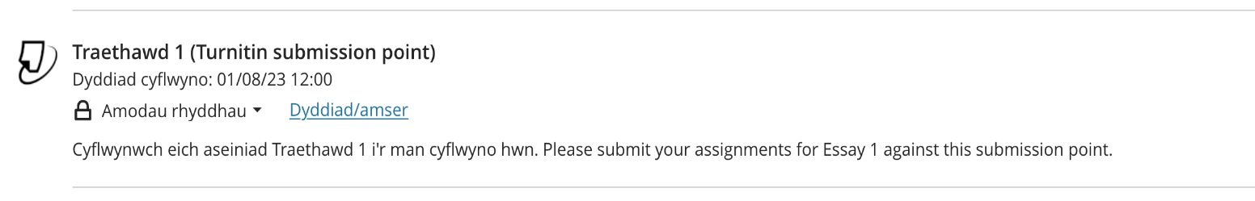

Sut mae defnyddio cyfarwyddiadau (rubric)?

Beth yw cyfarwyddiadau?
Meini prawf marcio neu asesu yw Cyfarwyddiadau. Bydd modd i fyfyrwyr weld cyfarwyddyd / ffurflen sydd wedi’i atodi i fan cyflwyno aseiniad cyn iddynt gyflwyno eu haseiniad. Mae gan Turnitin bedwar math gwahanol o gridiau cyfarwyddyd y gellir eu gosod ac sy’n eich galluogi i ddiffinio’r meini prawf yr ydych yn marcio yn eu herbyn.

- Standard Rubric – rhoddir pwysiad i bob maen prawf gan ddefnyddio canrannau a chlustnodir marc i bob graddfa. Caiff y marc cyffredinol ei gyfrifo yn seiliedig ar bwysiad y canrannau
- Custom Rubric – ni roddir pwysiad i’r meini prawf
- Qualitative Rubric – ni ellir cynnwys pwysiad na marciau. Caiff y graddfeydd a’r meini prawf eu defnyddio i ddarparu adborth
- Grading forms – gellir defnyddio’r rhain i roi adborth yn seiliedig ar bob maen prawf. Gallwch osod y meini prawf, ac yna ychwanegu sylwadau unigol ar gyfer pob myfyriwr

I gael rhagor o wybodaeth gweler FAQ 705.

Sut mae creu cyfarwyddyd?
Gellir creu cyfarwyddiadau pan fydd man cyflwyno aseiniad wedi’i osod, neu ar ôl i’r myfyrwyr ddechrau cyflwyno a’ch bod yn barod i farcio.

I greu cyfarwyddyd:
- Mewn gofnodwch i Blackboard ac ewch i’r modiwl sy’n cynnwys yr aseiniad
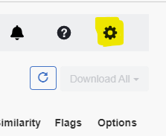
- Os yw’r man cyflwyno aseiniadau eisoes wedi’i greu:
  - Cliciwch ar y man cyflwyno
  - O’r mewnflwch Turnitin, dewiswch y gocsen gosodiadau:

- Ehangwch y gosodiadau dewisol a dewiswch Attach a rubric
- Bydd y gwymplen rheoli cyfarwyddyd yn ymddangos. Yma gallwch ddewis o gwymplen i ddewis cyfarwyddyd y mae gennych fynediad iddo eisoes.
- Os ydych chi’n creu cyfarwyddyd, dewiswch Launch Rubric Manager
- Dewiswch Create new Rubric
- Ar waelod y dudalen dewiswch yr opsiwn sgorio cyfarwyddyd (gweler FAQ 705 i weld y gwahanol fathau o gyfarwyddyd sydd ar gael i chi.
- Ychwanegwch enw i’r cyfarwyddyd ar frig y dudalen
- Llenwch y manylion Criteria / Scales gan ddibynnu ar ofynion y cyfarwyddyd
- Ychwanegwch feini prawf a graddfeydd gan ddefnyddio’r symbol hwn:
- Cliciwch ar Save i gymhwyso’r newidiadau i’r cyfarwyddyd
Am rhagor o wybodaeth, gweler FAQ 701.

Sut mae marcio aseiniad yn Turnitin?
Rydym yn argymell dechrau marcio ar ôl y dyddiad olaf i gyflwyno er mwyn atal myfyrwyr rhag ysgrifennu ar eu haseiniadau.
- Ewch i’r modiwl rydych yn ei farcio
- Ewch i’r ardal lle mae’r man cyflwyno wedi’i greu (fel arfer o fewn Aseiniad ac Adborth)
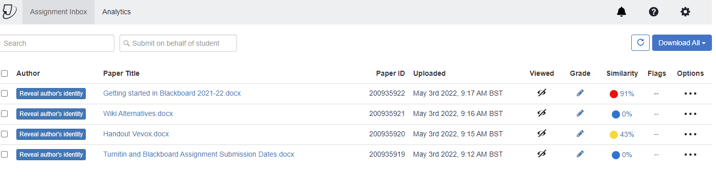
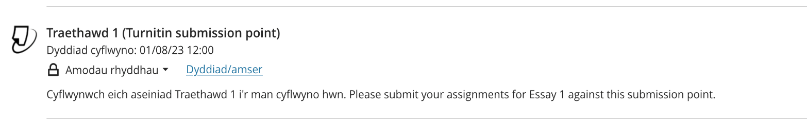
- Cliciwch ar fan cyflwyno Turnitin a bydd y mewnflwch aseiniadau yn agor mewn ffenest newydd:
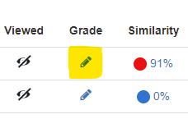
- I roi marc i aseiniad, dewiswch eicon y pensil:
- Bydd yr aseiniad yn agor yn y stiwdio adborth i chi farcio a gadael adborth.

Gwirio’r sgôr tebygrwydd
Mae gan Turnitin wiriwr adroddiad tebygrwydd cynwysedig. Mae’n ffwythiant cydweddu testun ac nid yn declyn canfod llên-ladrad:
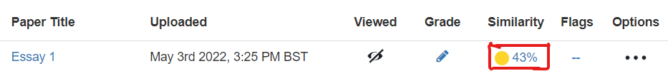
[Testun: Llun o fewnflwch Turnitin gyda’r ffigwr tebygolrwydd wedi’i amlygu.]
Mae Adroddiad Tebygrwydd yn dangos cydweddiad neu debygrwydd testunol rhwng yr aseiniad a gyflwynwyd ar Turnitin ac amrywiaeth o ffynonellau ar-lein gan gynnwys banc Turnitin ei hun o waith a gyflwynwyd yn flaenorol. Mae ffynonellau ar-lein Turnitin yn cynnwys: gweddalennau, melinau traethodau, cyfnodolion ar-lein, erthyglau a chyhoeddiadau. Caiff y sgan ei gynhyrchu pan fydd yr aseiniad wedi’i gyflwyno i Turnitin.

Mae’r testun sy’n cydweddu yn ymddangos fel canran. I weld yr adroddiad tebygrwydd:
- Cliciwch ar y Canran, bydd hyn yn agor y Syllwr Dogfennau
- I weld y ffynonellau, cliciwch ar y rhif yn y blwch coch:

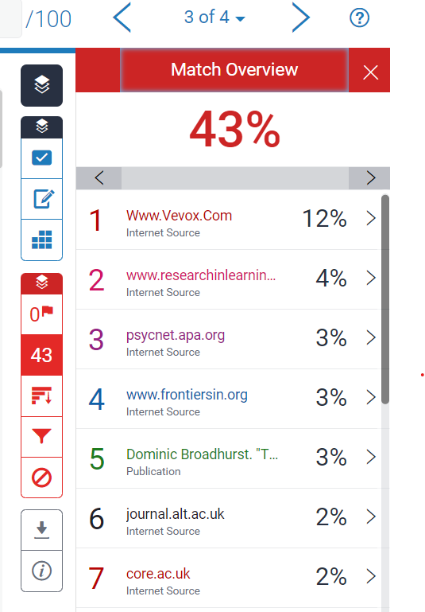
Sut mae dehongli Sgôr Tebygrwydd?
Pan fyddwch yn y rhyngwyneb stiwdio adborth, gallwch ehangu’r sgôr tebygrwydd i ddangos y Match Overview. Mae hwn yn nodi’r canran o ffynonellau eraill y mae’r aseiniad wedi’i ddefnyddio:
Bydd clicio ar ffynhonnell yn llywio i’r rhan o’r aseiniad ble caiff ei defnyddio.
Bydd y testun sy’n cydweddu yn cael ei amlygu a bydd naidlen yn ymddangos i ddangos y ffynhonnell wreiddiol y cafodd yr aseiniad ei gydweddu â hi.

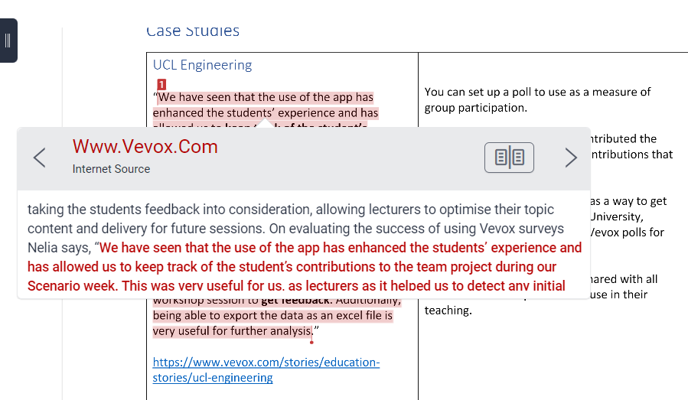

Beth yw fflagiau?
Mae fflagiau’n codi problemau cywirdeb posibl megis:
- Nodau testun wedi’u hamnewid a allai gael eu mewnosod i drechu cydweddiad tebygrwydd.
- Testun cudd megis dyfynodau a allai effeithio ar ganran y deunydd a ddyfynnwyd a galluogi i chi gyflwyno cynnwys o’r fath fel cynnwys gwreiddiol.
Mae algorithmau Turnitin yn edrych ar ddogfen am unrhyw anghysondebau a fyddai’n ei gosod ar wahân i gyflwyniad arferol. Nid yw fflag o reidrwydd yn arwydd o broblem. Fodd bynnag, rydym yn argymell eich bod yn canolbwyntio’ch sylw yno i ymchwilio ymhellach.
Os oes gan aseiniad fflag, bydd yn cael ei farcio yn y stiwdio adborth.
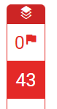
Cliciwch ar y fflag i gael rhagor o wybodaeth:
[Alt text: Sgrinlun yn dangos y panel Fflagiau.]

Rhoi adborth a sylwadau ar gyfer aseiniad

Gellir rhoi adborth a sylwadau ar ôl i aseiniad gael ei agor. Os ydych chi’n clicio ar yr aseiniad bydd yr eicon hwn yn ymddangos:
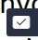
- Y symbol yw Quick Marks – teclyn sy’n cynnwys banc o sylwadau y gellir eu mewnosod ar y testun
- Mae’r symbol yn eich galluogi i roi adborth a sylwadau o’ch dewis
- Mae’r symbol yn eich galluogi i roi adborth mewn llinell â’r testun ar yr aseiniad
Os ydych chi’n defnyddio Cyfarwyddiadau gallwch ddewis cysylltu eich sylw â maen prawf. Pan fyddwch yn creu eich sylw dewiswch Assign Criterion.
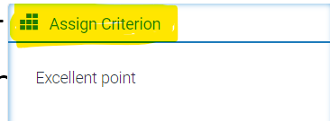
Yn y gwymplen sy’n ymddangos dewiswch y Meini Prawf yr hoffech eu cymhwyso i’ch sylw.

Sut mae marcio gan ddefnyddio grwpiau?
Gellir defnyddio grwpiau Turnitin i rannu aseiniadau at ddibenion marcio, er enghraifft rhwng grwpiau seminar. Noder y dylid ffurfio grwpiau cyn creu’r man cyflwyno.
I roi myfyrwyr mewn grwpiau:
- Lluniwch y grwpiau yn Blackboard
- Poblogwch y grwpiau gyda myfyrwyr
- Ewch i’r man cyflwyno Turnitin a chliciwch ar y ddolen i agor y mewnflwch aseiniadau.
- Dewiswch y grwpiau yr hoffech eu marcio drwy glicio ar y saeth i lawr ar gyfer All Students a dewis Other Groups.
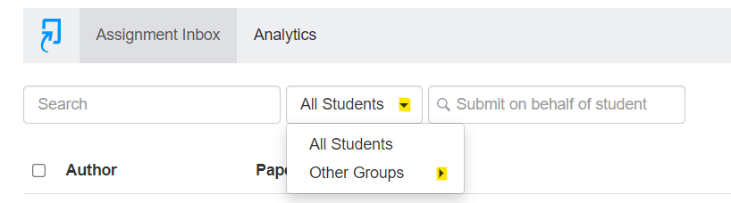
- Bydd y mewnflwch aseiniad wedyn yn dangos aseiniadau’r myfyrwyr sy’n perthyn i’r grŵp hwnnw:
- I gael rhagor o wybodaeth, gweler FAQ 534.

Sut i ddefnyddio QuickMarks?
Banc o sylwadau yw QuickMarks a allai fod yn berthnasol ar achlysuron amryfal i fyfyrwyr ar draws modiwlau gwahanol.
Gallant hefyd ddarparu adborth ac eglurhad i gynorthwyo myfyrwyr i ddatblygu ymhellach.

Sut mae defnyddio ffenestr reoli QuickMarks?
Mae dwy ffordd o gael mynediad i reolwr QuickMarks:
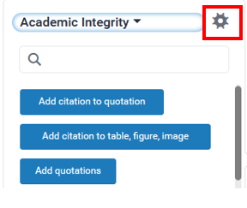
- Cliciwch yn unrhyw le ar bapur a gyflwynwyd i Turnitin a chliciwch ar yr eicon QuickMarks:

Cliciwch ar yr eicon cocsen ar frig y naidlen ar yr ochr dde:

- Cliciwch ar yr eicon QuickMarks yn y ddewislen offer Turnitin ar yr ochr chwith:
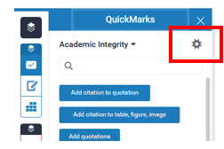
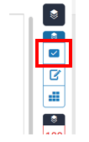
Yna cliciwch ar yr eicon cocsen yn y gornel dde uchaf:

Sut mae ychwanegu Quick Mark?
Gallwch naill ai ychwanegu eich QuickMark i gyfres QuickMark sy’n bodoli eisoes neu greu cyfres newydd.
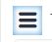
- I ddewis y gyfres o’r rhestr:
  - Cliciwch ar yr eicon tair llinell lorweddol yn y gornel chwith uchaf:
  - Dewiswch un o’r Cyfresi:
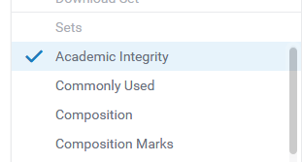

- I greu cyfres QuickMark newydd:
Dewiswch Add to Set a Create New Set
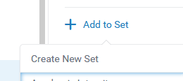
Teipiwch y teitl a phwyso Save.

Sut mae defnyddio QuickMark?

- Cliciwch yn unrhyw le ar bapur a gyflwynwyd i Turnitin a chliciwch ar yr eicon QuickMark:
Dewiswch y gyfres briodol trwy glicio ar y saeth ddu am i lawr:
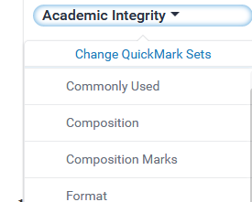
Cliciwch ar y QuickMark yr hoffech ei ychwanegu.

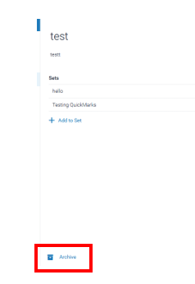
Sut mae dileu QuickMarks a chyfresi QuickMark?
- Dileu cyfresi QuickMark:
Yn y ffenestr reoli QuickMark, cliciwch ar y symbol minws yn ymyl y gyfres QuickMark yr hoffech ei dileu:
- Dileu QuickMarks:
Ni allwch ddileu QuickMark yn llwyr ond bydd ei archifo yn ei dynnu o unrhyw gyfresi ac yn ei guddio. I archifo QuickMark:
- Cliciwch ar yr eicon tair llinell lorweddol yn y gornel chwith uchaf
- Cliciwch ar y QuickMark yr hoffech ei archifo a chlicio ar Archive

Ble ddylwn i adael fy adborth?
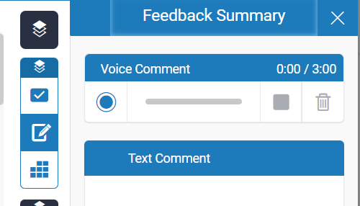
Dylid gadael sylwadau cyffredinol a throsolwg o adborth i fyfyrwyr yn y Feedback Summary:
Rhowch eich adborth ysgrifenedig yn y blwch Text Comment.
Ar gyfer adborth clywedol, cliciwch ar y botwm
record. Gofynnir i chi roi caniatâd porwr i’r
ddyfais ddefnyddio eich microffon.
Dewiswch Allow.

Ble ddylwn i roi’r marc terfynol?
Pan fyddwch wedi penderfynu pa farc i’w roi i aseiniad:
- Cliciwch ddwywaith ar y symbol hwn:
- Rhowch y rhif yr hoffech ei roi i’r aseiniad
- Pwyswch Enter ar eich bysellfwrdd a chliciwch y tu allan i’r blwch marc (yn unrhyw le ar yr aseiniad)
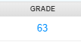
- Caewch yr aseiniad a dylai’r marc boblogi yn y cofnod ar y dudalen Turnitin Assignment:

Awgrym: Peidiwch â thoglo rhwng asesiadau – yn hytrach, ar ôl i chi farcio’r aseiniad, caewch ef ac ailagor yr asesiad nesaf.

Sut mae myfyrwyr yn cyflwyno i Turnitin?
- Mewngofnodwch i Blackboard ac ewch i’r modiwl ar gyfer eich aseiniad
- Ewch i fan cyflwyno Turnitin:
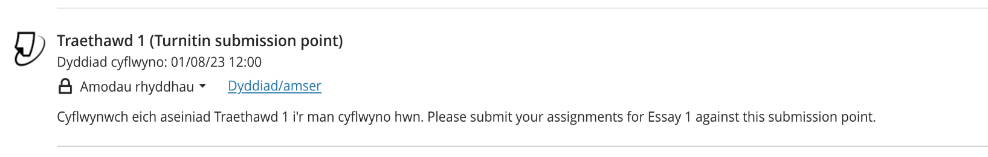

- Cliciwch ar y man cyflwyno a bydd ffenestr newydd yn agor
- Dewiswch Upload Submission
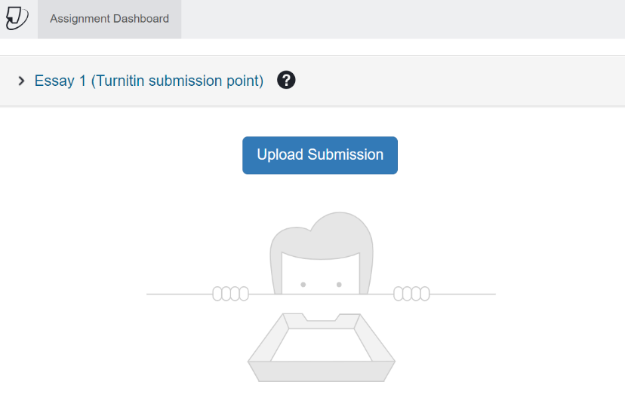

- Bydd y ffenestr lanlwytho ffeil yn agor.

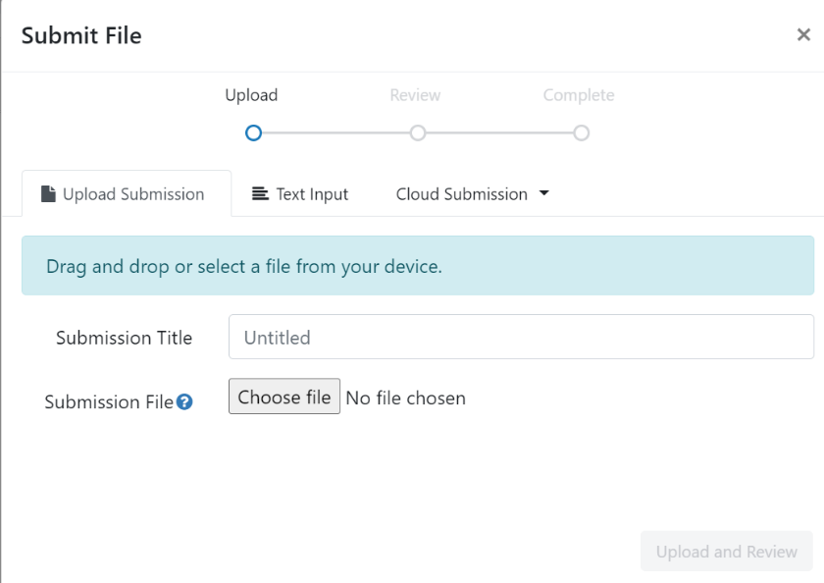

- Gallwch lusgo a gollwng eich ffeil i’r man cyflwyno, neu dewiswch Choose file i chwilio drwy eich storfa ffeiliau
- Bydd y Submission Title yn llenwi’n awtomatig gydag enw eich ffeil. Gallwch newid hwn drwy ddileu’r testun ac ailenwi’r ffeil os dymunwch.
- Dewiswch Upload and Review
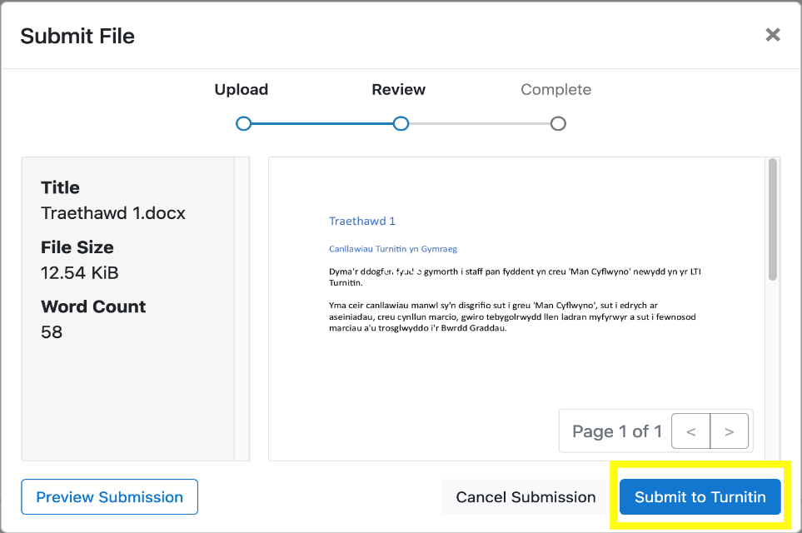
- Bydd eich ffeil yn lanlwytho a byddwch yn gallu gweld rhagolwg o dudalen gyntaf y cyflwyniad:

- Os ydych chi’n hapus mai dyma’r ffeil gywir dewiswch Submit to Turnitin.
- Byddwch yn gweld neges sy’n dweud bod eich cyflwyniad wedi’i gwblhau.
- Gallwch hefyd lawrlwytho eich Derbynneb Digidol:

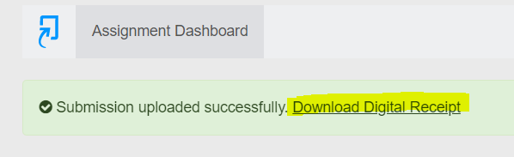

- I gael cadarnhad eich bod wedi cyflwyno eich gwaith llwyddiannus, gweler ein canllawiau Sut ydw i’n gallu cadarnhau bod yr aseiniad wedi’i gyflwyno’n llwyddiannus?

